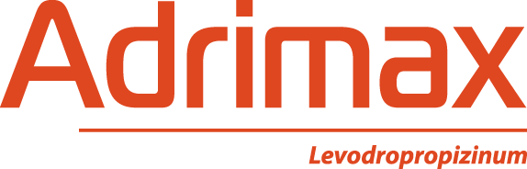

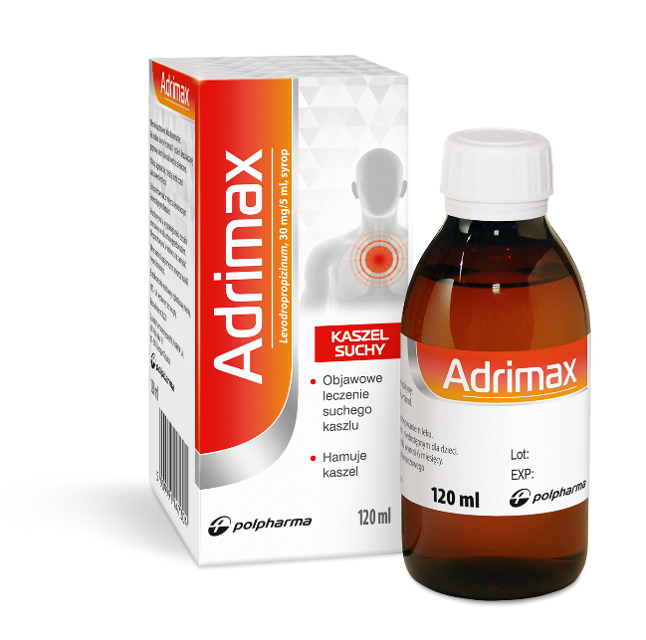
DZIAŁA W MIEJSCU
POWSTAWANIA KASZLU

Adrimax. Skład i postać: 5 ml syropu zawiera 30 mg lewodropropizyny. Substancje pomocnicze o znanym działaniu: 5 ml syropu zawiera: Sacharozę – 3 g, Sód – mniej niż 23 mg, Etanol – 1,2 mg. Wskazania: Objawowe leczenie nieproduktywnego kaszlu. Wskazania: Objawowe leczenie nieproduktywnego kaszlu. Przeciwwskazania: Nadwrażliwość na substancję czynną lub na którąkolwiek substancję pomocniczą. Nie należy stosować produktu leczniczego u osób z obfitą wydzieliną oskrzelową i zaburzeniami czynności rzęsek nabłonka oskrzelowego (zespół Kartagenera, dyskineza rzęsek). Ciąża i laktacja. Podmiot odpowiedzialny: Zakłady Farmaceutyczne Polpharma S.A. Lek wydawany bez recepty. ChPL: 2021.01.29.
ADR/002/07-2021
reklama wizualna:
Przed użyciem zapoznaj się z ulotką, która zawiera wskazania, przeciwwskazania, dane dotyczące działań niepożądanych i dawkowanie oraz informacje dotyczące stosowania produktu leczniczego, bądź skonsultuj się z lekarzem lub farmaceutą, gdyż każdy lek niewłaściwie stosowany zagraża Twojemu życiu lub zdrowiu.

